Содержание.

- Основания для проведения обследования -----------------------3

1.1. Сведения о специалистах-------------------------------------------------4

1.2. Перечень приборов и оборудования------------------------------------4

1.3. Использованная нормативная литература----------------------5 1.4. Терминология---------------------------------------------------------------7
1.5. Методика проведения обследования---------------------------------10

1.5.1. Подготовка к проведению обследования------------------------10
1.5.2. Предварительное (визуальное) обследование объекта-------12
1.5.3. Детальное (инструментальное) обследование объекта-----12
1.5.4. Анализ результатов обследования и камеральная
обработка данных-----------------------------------------------------12
- Результаты обследования ------------------------------------------13
3. Заключение и рекомендации -----------------------------------------17
4. Список литературы ----------------------------------------------------18

Приложение А (Фотоматериалы)----------------------------------------19
Приложение Б (Копии документов, прилагаемых к техническому
заключению) -----------------------------------------------------------------22

1. Основания для проведения обследования.

Обследование технического состояния строительных конструкций нежилого здания мастерской с кадастровым номером 46:12:012801:3, расположенное по адресу: Курская область, Курчатовский район, Костельцевский сельсовет, д. Жмакино (далее по тексту – «Объект»), выполнено специалистами ООО «СТРОЙКОНСАЛТИНГ ПЛЮС» в мае 2021 года.
Целью проведения технического обследования является определение технического состояния строительных несущих и ограждающих конструкций нежилого здания и определение возможности его дальнейшей эксплуатации
Под техническим обследованием понимается комплекс мероприятий по определению и оценке фактических значений контролируемых параметров и размеров, характеризующих эксплуатационное состояние, пригодность и работоспособность объектов обследования и определяющих возможность их дальнейшей эксплуатации или необходимость восстановления и усиления.
Под оценкой технического состояния здания в рассматриваемом случае понимается степень соответствия требованиям регламентов, сводов правил, строительных норм и правил, ведомственных норм и иных технических требований в области строительства.
При обнаружении во время проведения работ повреждений конструкций, которые могут привести к резкому снижению их несущей способности, обрушению отдельных конструкций или серьезному нарушению нормальной работы оборудования, кренам, способным привести к потере устойчивости здания или сооружения, специалисты немедленно информируют о сложившейся ситуации.
По итогам обследования технического состояния строительных конструкций объекта подготовлено заключение, которое подписывается непосредственно исполнителями работ.

Ответственный за выполнение работ
Специалист И.А. Ветчинова

1.1. Сведения о специалистах
Специалист Ветчинова И.А.
Стаж работы более 25 лет.
Имеет высшее образование, закончила в 1990г. Курский политехнический институт по специальности «Промышленное и гражданское строительство», инженер – строитель. Занимаемая должность в ООО «СТРОЙКОНСАЛТИНГ ПЛЮС» - ведущий специалист. В 2017 году прошла краткосрочные курсы повышения квалификации в г. Санкт - Петербург АНО ДПО «Образовательный центр «Сфера успеха» по программе «Оценка технического состояния зданий и сооружений». Является членом Национального реестра специалистов в области инженерных изысканий и архитектурно-строительного проектирования.

1.2. Перечень приборов и оборудования
При натурном освидетельствовании Объекта использовались визуальный и инструментальный методы. Перечень инструментальных средств измерения и контроля, использованных при проведении работ по техническому обследованию, приведен в Таблице 1 «Перечень инструментальных средств измерения и контроля».
Таблица 1. Перечень инструментальных средств измерения и контроля.
№  п/п | Наименование | Назначение
1 | Смартфон «Apple Iphone 11» | Фотофиксация
2 | Лазерная рулетка «INFINITER 80DIY» | Контроль геометрических  размеров конструкций
3 | Металлическая рулетка 10м | Контроль геометрических  размеров конструкций
4 | Многоцелевой лазерный уровень | Контроль геометрических  параметров конструкций

1.3. Использованная нормативная литература
1. Федеральный Закон от 29.12.2004 N 190-ФЗ «Градостроительный кодекс Российской Федерации».
2. Федеральный Закон от 27.12.2002 N 184-ФЗ «О техническом регулировании».
3. Федеральный Закон от 30.12.2009 N 384-ФЗ «Технический регламент о безопасности зданий и сооружений».
4. Федеральный Закон от 01.05.2009 N 123-ФЗ «Технический регламент о требованиях пожарной безопасности».
5. Постановление Правительства РФ от 4 июля 2020 г. N 985 "Об утверждении перечня национальных стандартов и сводов правил (частей таких стандартов и сводов правил), в результате применения которых на обязательной основе обеспечивается соблюдение требований Федерального закона "Технический регламент о безопасности зданий и сооружений" и о признании утратившими силу некоторых актов Правительства Российской Федерации"
6. Приказ Росстандарта от 2 апреля 2020 года № 687 «Об утверждении перечня документов в области стандартизации, в результате применения которых на добровольной основе обеспечивается соблюдение требований Федерального закона от 30 декабря 2009г. № 384-ФЗ «Технический регламент о безопасности зданий и сооружений».
7. Приказ Росстандарта от 14 июля 2020 года № 1190 «Об утверждении перечня документов в области стандартизации, в результате применения которых на добровольной основе обеспечивается соблюдение требований Федерального закона от 22 июля 2008 года N 123-ФЗ «Технический регламент о требованиях пожарной безопасности».
8. СП 13-102-2003 «Правила обследования несущих строительных конструкций зданий и сооружений». Принят постановлением Госстроя России от 21 августа 2003 г. N 153.
9. СП 15.13330.2012 Каменные и армокаменные конструкции. Актуализированная редакция СНиП II-22-81* (с Изменениями N 1, 2).
10. СП 20.13330.2016 «Нагрузки и воздействия. Актуализированная редакция СНиП 2.01.07-85*». Утвержден приказом Министерства строительства и жилищно-коммунального хозяйства Российской Федерации (Минстрой России) от 3 декабря 2016 г. N 891/пр.
11. СП 28.13330.2017 «Защита строительных конструкций от коррозии. Актуализированная редакция СНиП 2.03.11-85». Утвержден приказом Министерства строительства и жилищно-коммунального хозяйства Российской Федерации (Минстрой России) от 27 февраля 2017 г. N 127/пр.
12. СП 50.13330.2012 «Тепловая защита зданий. Актуализированная редакция СНиП 23-02-2003».
13. СП 52-103-2007 «Железобетонные монолитные конструкции зданий». Утвержден приказом и.о. генерального директора ФГУП "НИЦ "Строительство" от 12 июля 2007 г. N 123.
14. СП 60.13330.2016 «Отопление, вентиляция и кондиционирование воздуха. Актуализированная редакция СНиП 41-01-2003».
15. СП 63.13330.2018 «Бетонные и железобетонные конструкции. Основные положения». Утвержден Приказом Министерства строительства и жилищно-коммунального хозяйства Российской Федерации от 19 декабря 2018 г. N 832/пр.
16. СП 70.13330.2012 «Несущие и ограждающие конструкции. Актуализированная редакция СНиП 3.03.01-87». Утвержден приказом Федерального агентства по строительству и жилищно-коммунальному хозяйству (Госстрой) от 25 декабря 2012 г. N 109/ГС.
17. СП 17.13330.2017 «Кровли. Актуализированная редакция СНиП II 26-76».
18. СП 45.13330.2017 «Земляные сооружения. Основания и фундаменты».
19. СП 71.13330.2017 «Изоляционные и отделочные покрытия Актуализированная редакция СНиП 3.04.01-87».
20. ГОСТ 15467-79 «Управление качеством продукции. Основные понятия. Термины и определения».
21. ГОСТ 22690-2015 «Бетоны. Определение прочности механическими методами неразрушающего контроля».
22. ГОСТ 31937-2011 «Здания и Сооружения. Правила обследования и мониторинга технического состояния».
23. ГОСТ 21718-84 «Материалы строительные. Диэлькометрический метод измерения влажности».
24. «Пособие по практическому выявлению пригодности к восстановлению поврежденных строительных конструкций зданий и сооружений и способам их оперативного усиления» / ЦНИИПромзданий. - М., 1996 год.
25. «Рекомендации по оценке надежности строительных конструкций зданий и сооружений по внешним признакам», ЦНИИПромзданий, 2001г.
26. «Классификатор основных видов дефектов в строительстве и промышленности строительных материалов». Утвержден Главгосархстройнадзором России 17 ноября 1993 года.
27. СТО НОСТРОЙ 2.33.79-2012 «Строительные конструкции зданий и сооружений. Обследование ограждающих конструкций зданий и сооружений в натурных условиях и оценка их технического состояния. Правила, контроль выполнения и требования к результатам работ».
28. Пособие по обследованию строительных конструкций зданий, Москва 1977, АО «ЦНИИПРОМЗДАНИЙ».

1.4. Терминология
Терминология, применяемая в настоящем техническом заключении.
Определения терминов соответствует СП 13-102-2003 «Правила обследования несущих строительных конструкций зданий и сооружений» и ГОСТ 31937-2011 «Здания и сооружения. Правила обследования и мониторинга технического состояния».
Аварийное состояние - категория технического состояния конструкции или здания и сооружения в целом, характеризующаяся повреждениями и деформациями, свидетельствующими об исчерпании несущей способности и опасности обрушения (необходимо проведение срочных противоаварийных мероприятий).
Восстановление строительных конструкций – комплекс мероприятий, обеспечивающих повышение эксплуатационных качеств конструкций, пришедших в ограниченно работоспособное состояние до уровня их первоначального состояния.
Дефект – отдельное несоответствие конструкций какому-либо параметру, установленному проектно-сметной документацией или нормативным актом (технический регламент, СП, ГОСТ, ВСН и т.д.).
Деталь строительная (элемент строительный) – часть строительной конструкции, изготовленная из однородного материала без применения сборочных операций.
Деформативность - свойство податливости материалов к изменению первоначальной формы.
Деформация здания (сооружения) – изменения и формы размеров, а также потеря устойчивости (осадка, сдвиг, крен и др.) здания или сооружения под влиянием различных нагрузок и воздействий.
Исправное состояние - категория технического состояния строительной конструкции или здания и сооружения в целом, характеризующаяся отсутствием дефектов и повреждений, влияющих на снижение несущей способности и эксплуатационной пригодности.
Капитальный ремонт здания - комплекс строительных и организационно-технических мероприятий по устранению физического и морального износа, не предусматривающих изменение основных технико-экономических показателей здания и сооружения, включающих, в случае необходимости, замену отдельных конструктивных элементов и систем инженерного оборудования.
Моральный износ здания - постепенное (во времени) отклонение основных эксплуатационных показателей от современного уровня технических требований эксплуатации зданий и сооружений.
Недопустимое состояние - категория технического состояния строительной конструкции или здания и сооружения в целом, характеризующаяся снижением несущей способности и эксплуатационных характеристик, при котором существует опасность для пребывания людей и сохранности оборудования (необходимо проведение страховочных мероприятий и усиление конструкций).
Несущие конструкции - строительные конструкции, воспринимающие эксплуатационные нагрузки и воздействия и обеспечивающие пространственную устойчивость здания.
Нормальная эксплуатация - эксплуатация конструкции или здания в целом, осуществляемая в соответствии с предусмотренными в нормах или проекте технологическими или бытовыми условиями.
Нормативный уровень технического состояния - категория технического состояния, при котором количественное и качественное значение параметров всех критериев оценки технического состояния строительных конструкций зданий и сооружений соответствуют требованиям нормативных документов (СП, ТСН, ГОСТ, ТУ и т.д.).
Ограниченно работоспособное состояние - категория технического состояния конструкций, при которой имеются дефекты и повреждения, приведшие к некоторому снижению несущей способности, но отсутствует опасность внезапного разрушения и функционирование конструкции возможно при контроле ее состояния, продолжительности и условий эксплуатации.
Обследование - комплекс мероприятий по определению и оценке фактических значений контролируемых параметров, характеризующих эксплуатационное состояние, пригодность и работоспособность объектов обследования и определяющих возможность их дальнейшей эксплуатации или необходимость восстановления и усиления.
Оценка технического состояния - установление степени повреждения и категории технического состояния строительных конструкций или зданий и сооружений в целом на основе сопоставления фактических значений количественно оцениваемых признаков со значениями этих же признаков, установленных проектом или нормативным документом.
Повреждение - неисправность, полученная конструкцией при изготовлении, транспортировании, монтаже или эксплуатации.
Работоспособное состояние - категория технического состояния, при которой некоторые из численно оцениваемых контролируемых параметров не отвечают требованиям проекта, норм и стандартов, но имеющиеся нарушения требований, например, по деформативности, а в железобетоне и по трещиностойкости, в данных конкретных условиях эксплуатации не приводят к нарушению работоспособности, и несущая способность конструкций, с учетом влияния имеющихся дефектов и повреждений, обеспечивается.
Степень повреждения - установленная в процентном отношении доля проектной несущей способности строительной конструкцией.
Усиление - комплекс мероприятий, обеспечивающих повышение несущей способности и эксплуатационных свойств строительной конструкции или здания и сооружения в целом по сравнению с фактическим состоянием или проектными показателями.
Физический износ здания - ухудшение технических и связанных с ними эксплуатационных показателей здания, вызванное объективными причинами.
Эксплуатационные показатели здания - совокупность технических, объемно-планировочных, санитарно-гигиенических, экономических и эстетических характеристик здания, обусловливающих его эксплуатационные качества.

1.5. Методика проведения обследования
При исследовании применялся комплекс методов, включающих в себя измерение, фотографирование, фиксацию результатов осмотра, с последующим сопоставлением этих результатов требованиям действующих строительных норм и правил.
Инженерно-техническое обследование выполнялось в соответствии с действующими на территории Российской Федерации нормативно -правовыми и нормативно-техническими документами в области строительства.
Инженерно-техническое обследование включало в себя следующие стадии:

1.5.1. Подготовка к проведению обследования.
При подготовительных работах специалистом была изучена предоставленная документация по Объекту обследования. Проведено ознакомление с Объектом обследования: его конструктивным решением и технико-экономическими показателями.
Результатом проведения подготовительных работ является получение следующих материалов:

Таблица 2. Предоставленные материалы
Наименование материала | Статус
Согласованное Заказчиком техническое задание на проведение экспертизы; | получено
Инвентаризационные поэтажные планы и технический паспорт на здание (сооружение); | получен  технический паспорт
Акты осмотров здания или сооружения, выполненные персоналом эксплуатирующей организации, в том числе ведомости дефектов; | ---
Акты и отчеты ранее проводившихся обследований здания (сооружения); | ---
Проектная документация на здание, сметы (сооружение); | ---
Информация, в том числе проектная, о перестройках, реконструкциях, капитальном ремонте и т. п.; | ---
Геоподоснова, выполненная специализированной организацией за последние два года; | ---
Материалы инженерно-геологических изысканий за последние пять лет; | ---
Информация о местах расположения вблизи здания (сооружения) засыпанных оврагов, карстовых провалов, зон оползней и других опасных геологических явлений; | ---
Энергетический паспорт здания или исследования, связанные с энергоэффективностью ограждающих стеновых конструкций | ---

Заказчиком не предоставлена исполнительная, проектно-конструкторская и эксплуатационно-техническая документация на обследуемое здание.
Отсутствие данных не препятствует проведению обследования в полном объёме, так как при проведении обследования были замерены геометрические параметры конструкций, проведен контроль пространственного положения конструкций (п. 5.3 ГОСТ 31937-2011).

1.5.2. Предварительное (визуальное) обследование объекта.
Специалистом проведено сплошное визуальное обследование Объекта. Визуальному обследованию подлежали несущие и ограждающие конструкции Объекта исследования.
1.5.3. Детальное (инструментальное) обследование объекта.
В ходе детального обследования специалистом были проведены следующие работы:
1) Измерение необходимых для выполнения задач обследования геометрических параметров здания, конструкций, их элементов и узлов в соответствии с ГОСТ 26433.0-85 «Система обеспечения точности геометрических параметров в строительстве. Правила выполнения измерений. Общие положения».
В ходе обследования проводилась фотосъемка видов и деталей Объекта обследования, делая процесс более наглядным (см. Приложение А «Фотоматериалы»).
1.5.4. Анализ результатов обследования и камеральная обработка данных.
В ходе анализа данных, полученных при визуальном и детальном обследовании Объекта, специалистом сделаны выводы и даны рекомендации в отношении дальнейшей эксплуатации Объекта. При описании Объекта и его характеристик использовалась терминология, принятая в специальной технической литературе.

2. Результаты обследования.
Обследуемое нежилое здание мастерской с кадастровым номером 46:12:012801:3, расположено по адресу: Курская область, Курчатовский район, Костельцевский сельсовет, д. Жмакино.
Согласно данным технического паспорта год постройки здания – 1974.
На момент проведения обследования здание не эксплуатируется и не охраняется.
Здание одноэтажное, выполнено по бескаркасной схеме в форме двух прямоугольников в плане. Размеры здания по наружным обмерам - 41,06м х 15,77м + 7,74м х 6,34м.

Общая площадь здания мастерской – 571,0м². (Использованы данные, указанные в техническом паспорте и выписки ЕГРН).
План здания см. лист. 14.
Общий вид здания (см. Приложение А фото № 1,2).

План здания

В результате визуального обследования технического состояния здания и изучения предоставленной документации выявлено следующее:
1. Фундаменты выполнены ленточными монолитными. В результате постоянного замачивания основания подвержены воздействию осадки в значительной степени.
Отмостка по периметру здания не выполнена, что отрицательно сказывается на несущей способности основания.
В результате обследования выявлены деформации конструкций фундамента, что свидетельствует об их ограничено работоспособном техническом состоянии и не отвечает требованиям СП 45.13330.2017 «Земляные сооружения. Основания и фундаменты».
Физический износ конструкций фундамента 70%.
2. Наружные стены выполнены из рядового керамического и силикатного кирпича на цементно-песчаном растворе.
В теле кирпичной кладки имеются прогрессирующие трещины, выпучивание и искривление, разрушение кирпича и выветривание раствора из тела кирпичной кладки. В результате интенсивных осадочных процессов основания, выявлены отклонения наружных стен от вертикали, превышающие предельно допустимые значения.
Частично в кирпичной кладке отсутствуют связи, что грозит обрушением. Частично кирпичная кладка разрушена.
Техническое состояние наружных стен (см. Приложение А фото № 3,4).
Техническое состояние наружных стен аварийное и не отвечает требованиям СП 70.13330.2012 «Несущие и ограждающие конструкции. Актуализированная редакция СНиП 3.03.01-87».
Физический износ наружных стен 72%.
3. Перекрытие здания выполнено из сборных железобетонных ребристых плит перекрытия, которые опираются на железобетонные фермы и несущие стены.
На момент обследования выявлены следы замокания в конструкциях перекрытия, нарушение защитного слоя бетона арматуры, оголение и коррозия арматурных стержней. В виду отсутствия армопояса в местах опирания плит перекрытия на несущие стены произошло обрушение опорной части несущей стены, что грозит обрушением части плит перекрытия.
Техническое состояние перекрытия (см. Приложение А фото № 5,6).
Техническое состояние перекрытия аварийное и не отвечает требованиям СП 70.13330.2012 «Несущие и ограждающие конструкции. Актуализированная редакция СНиП 3.03.01-87».
Физический износ перекрытия составляет 70%.
4. Кровля здания плоская, была выполнена из рулонных материалов.
На момент обследования кровля разрушена.
5. Дверные, оконные и воротные проемы не заполнены.
6. Полы в здании выполнены монолитными, которые подвержены разрушению.
Техническое состояние пола недопустимое и не соответствует требованиям СП 71.13330.2017 «Изоляционные и отделочные покрытия».
Здание не подключено к существующим инженерным сетям.
Техническое состояние обследуемого здания аварийное, строительные конструкции восстановлению не подлежат, оставшиеся строительные материалы, в виду их значительного износа, для повторного применения не пригодны.
Во избежании создания рисков угрозы жизни и здоровья граждан доступ в строение закрыть, строение оградить сигнальной лентой.

3.ЗАКЛЮЧЕНИЕ И РЕКОМЕНДАЦИИ.

На основании выполненного обследования нежилого здания мастерской с кадастровым номером 46:12:012801:3, расположенного по адресу: Курская область, Курчатовский район, Костельцевский сельсовет, д. Жмакино, техническое состояние существующих строительных конструкций признается недопустимым, частично аварийным, не соответствующим строительным, санитарным и пожарным нормам и не подлежащим восстановлению.
Капитальный ремонт основных строительных конструкций обследуемого здания технически и экономически не целесообразен и требует выполнения работ по демонтажу строения.
Рекомендуется: списание нежилое здание мастерской с кадастровым номером 46:12:012801:3, расположенное по адресу: Курская область, Курчатовский район, Костельцевский сельсовет, д. Жмакино, с баланса балансодержателя с последующей утилизацией оставшихся строительных конструкций.
Работы по демонтажу здания проводить в строгом соответствии с требованиями СП 12-135-2003 «Безопасность труда в строительстве».

4. Список литературы.
1. СП 13-102-2003 «Правила обследования несущих строительных конструкций зданий и сооружений».
2. ГОСТ 31937-2011 «Здания и сооружения. Правила обследования и мониторинга технического состояния»
3. СП 71.13330.2017 «Изоляционные и отделочные покрытия».
4. СП 45.13330.2017 «Земляные сооружения. Основания и фундаменты».
5. СП 70.13330.2012 «Несущие и ограждающие конструкции. Актуализированная редакция СНиП 3.03.01-87».
6. СП 63.13330.2012 «Бетонные и железобетонные конструкции. Основные положения. Актуализированная редакция СНиП 52-01-2003».
7. СП 17.13330.2017 «Кровли. Актуализированная редакция СНиП II-26-76».
8. СНиП 21-01-97 «Пожарная безопасность зданий и сооружений».
9. МДС 13-14.200 «Положение о проведении планово- предупредительного ремонта производственных зданий».

ПРИЛОЖЕНИЕ А
Фотоматериалы

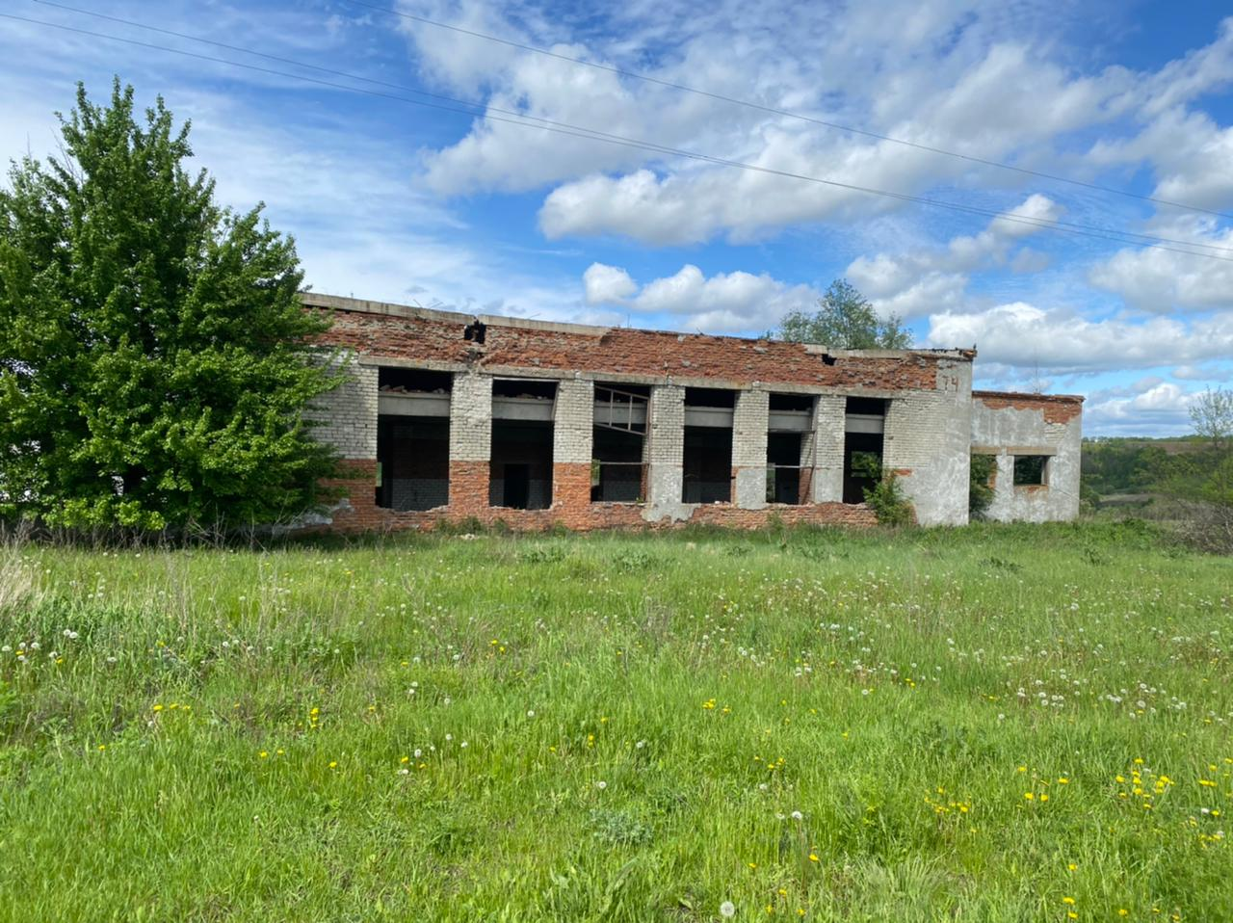
Фото № 1.
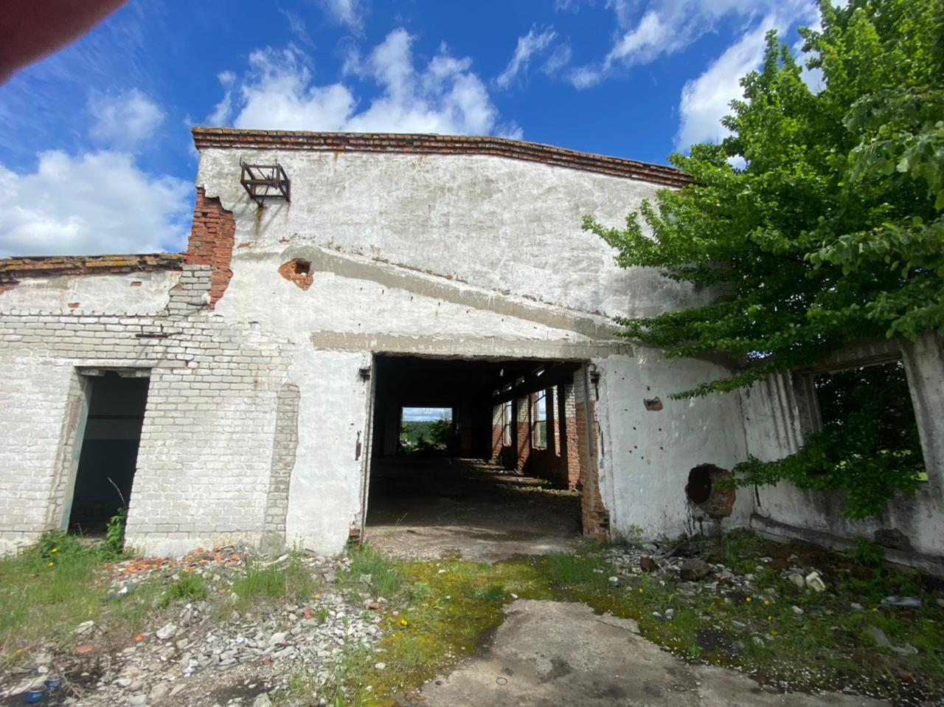
Фото № 2.
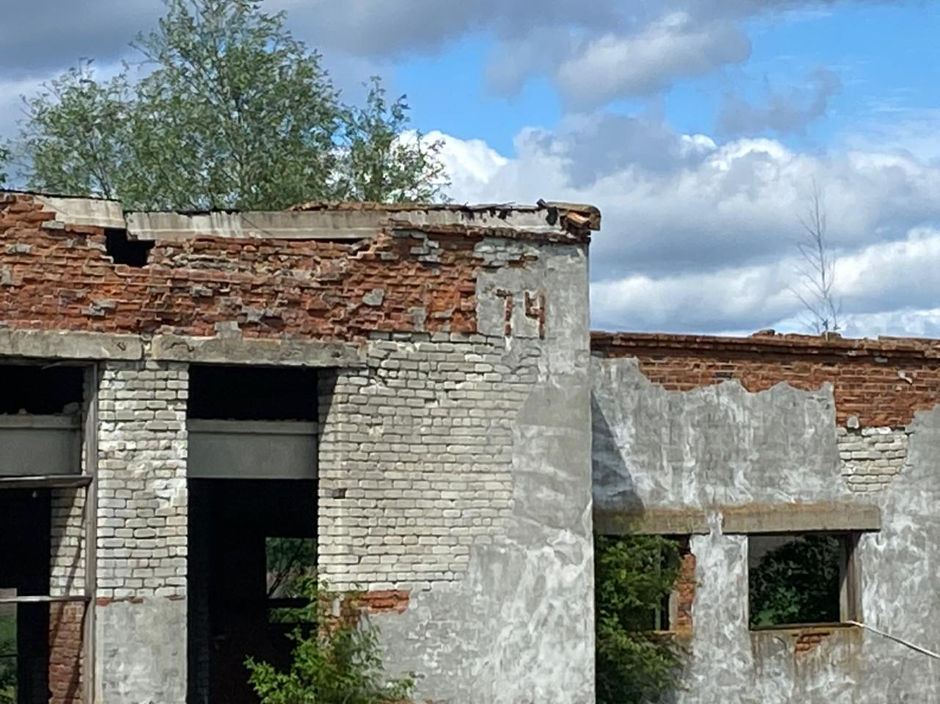
Фото № 3.
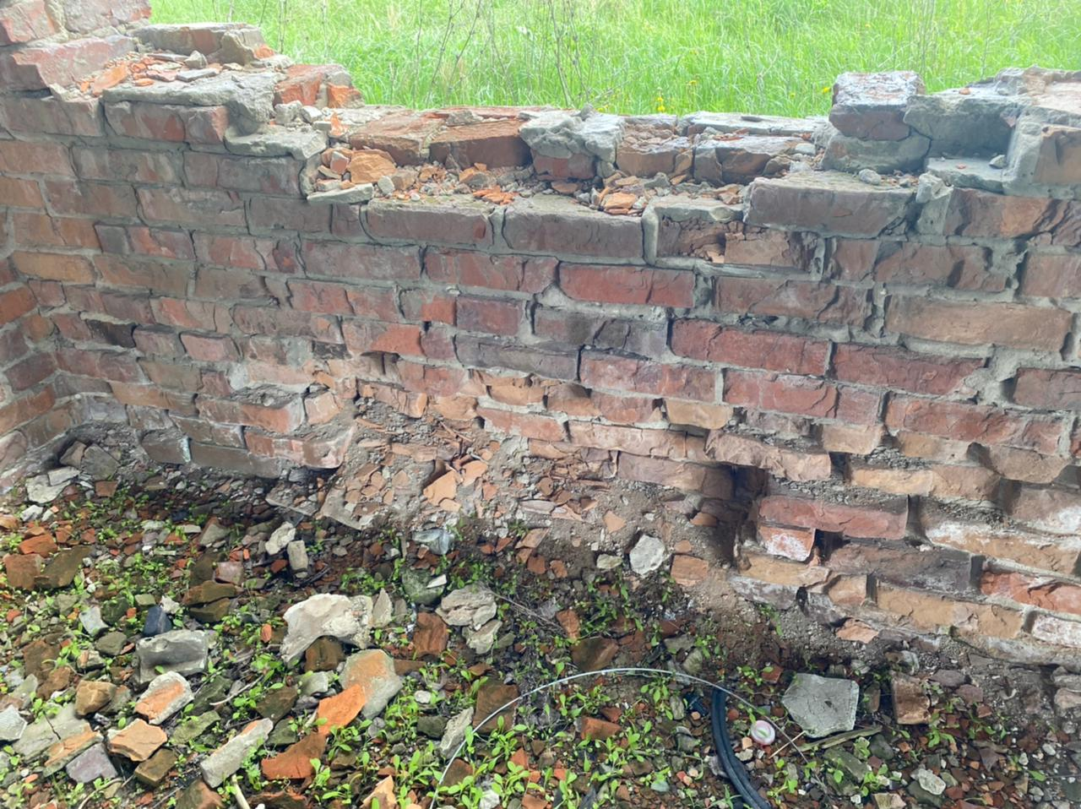
Фото № 4.

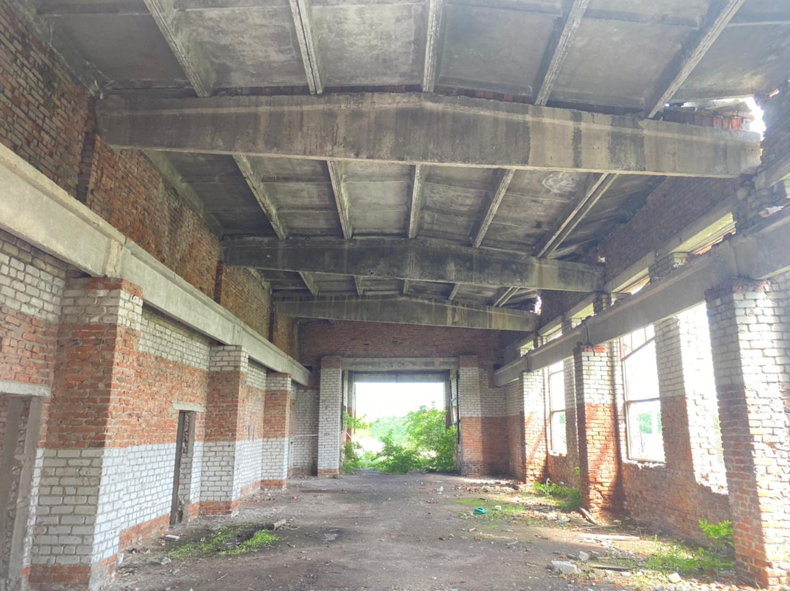
Фото № 5.
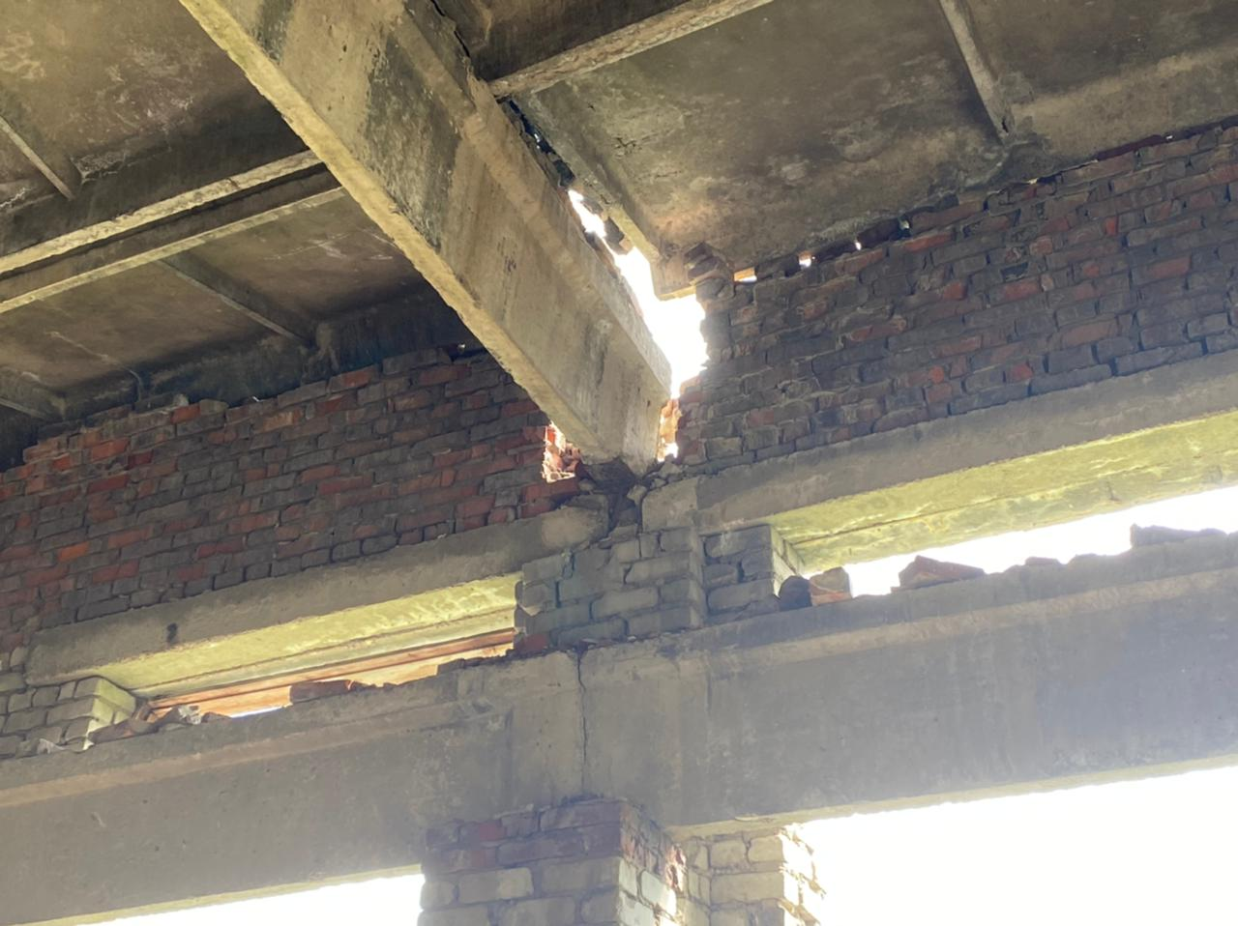
Фото № 6.

Приложение Б
(Копии документов, прилагаемых к техническому заключению)

